IMI HEIMEIER Thermostat-Oberteil f. Ventilheizkörper

IMI Hydronic Engineering Deutschland

Eigenschaften

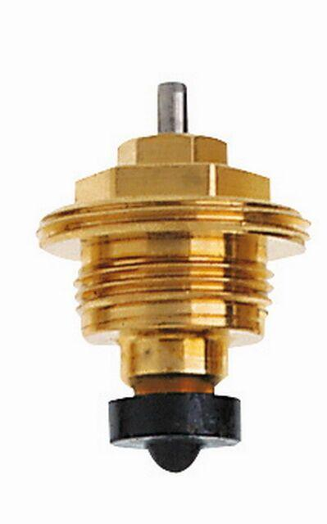

Nennweite DN

10,00 - 25,00